SJTU公司
立项建议书

项目名称：
项目组：
学号 | 姓名 | 手机 | 电子邮箱

20 年 月
- 项目的必要性

在我们的日常生活中，我们需要接收以及发送各种各样的通知。像大学社团、机关单位、公益组织等等，它们都需要举办各种各样的活动，也因此需要发送活动的通知给活动参与者。通常，通知的方式有邮件通知、短信通知、电话通知、微信以及QQ通知，通知的方式似乎多彩多样，但是却有很多的问题仍需要解决：

i.对于被通知者来说，通知的方式太多了，难以顾及到各个平台的通知，各种平台的通知应接不暇，特别是QQ群以及微信群里的通知，很容易被其它消息所覆盖。此外，有些通知甚至没有发送到被通知者那里，但是被通知者一点都不知情，比如说，邮件被拦截到垃圾箱里，短信被通讯公司拦截，这造成了许多困扰。

ii.对于通知者来说，有以下的问题：

（1）通知者发布通知之后，被通知者不一定会回复，通知者不知道具体有哪些人没有收到通知，通知者缺乏便捷的方式来获知哪些被通知者是否已经收到通知。

（2）像一些小的组织，如大学社团使用最多的是短信通知，然而市面上大多数的短信发送平台都是10000条起卖，售价1000元，虽然这些短信可以多次使用，但是一般的社团没有这样的经费来购买这些短信条数。这些大学社团只能通过手动编辑发送短信，但手动发送短信有诸多弊端，如漏通知、短信被拦截、被禁发短信、编辑麻烦等缺点。

有鉴于以上问题，我们针对通知发送提出了自己的解决方案，也就是一款通知APP。
- 项目目标和特性
[用一段话指出项目的目标和所开发软件的定位，可参考vision文档中的定位说明；（校园应用）
然后列出本项目预计实现的所有特性，即概要的功能和非功能需求，并标识出每个特性的优先级（高、中、低）；
并列出本项目所开发软件和国内外相关软件的竞争对比，说明本项目所具有的优点和特点。]
特性：
收发通知 h
未读通知提醒 h
通知回执 h
通知模板编辑 m
批量发送通知 h
私信 m
通知情况统计 h
创建圈子/邀请加入圈子/面对面建圈 m
广告拦截 m
事务管理 l
VIP商城 l
VS 短信：
VS QQ/微信：
VS email：

- 项目技术方案
[设计项目技术架构，画出技术架构图，并进行文字说明；
提出拟采用的建模工具、编程语言、编程工具和框架等。
开发方法限于：基于UML的面向对象方法。]
编程语言：Java，JavaScript，HTML
建模工具：PowerDesigner
开发工具：Eclipse，MySQL workbench等
使用框架：Spring，Hibernate，Struts，MVP
物理视图（部署图）：
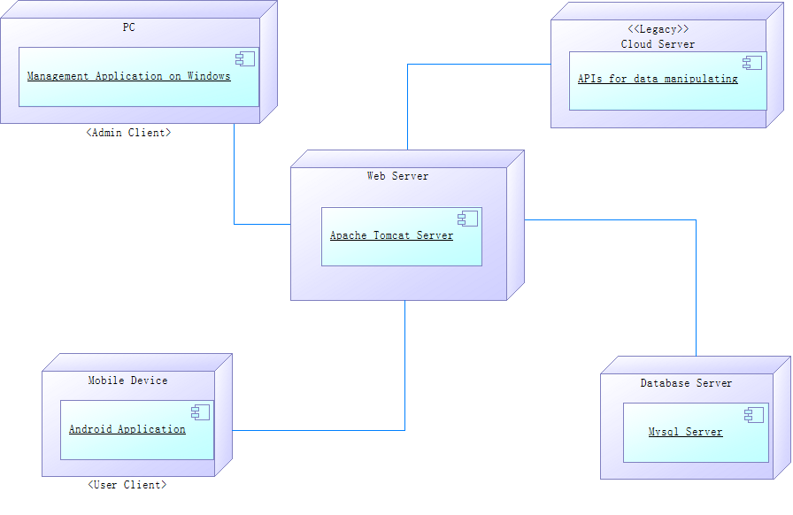

逻辑视图：
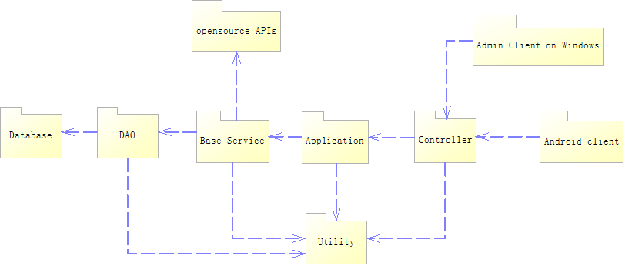
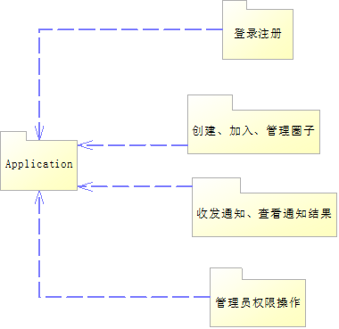
对一些包的文字解释：
Controller:同时包含相应PC管理员端和Android端请求的类，完成request和response在客户端 和服 务端之间的交互；
Application:包括登录注册、圈子管理、收发通知等功能，依托服务层完成本应用的业务逻辑；
Base Service:涵盖收发通知服务、数据交互服务等复用广泛的基础性服务；
DAO:使用Hibernate实现ORM，实现以面向对象方式和数据库进行交互；
Utility:包括数据库连接类、事务服务类等贯穿系统各个部分的公共服务类；

- 项目风险分析和里程碑计划
***项目组没有相关经验***：工具不熟悉
预算风险
对用户需求的定义可能不准确
服务器的实现
短信功能的实现
[先分析影响项目成功的风险，列出最大的3~5个风险即可；
采用迭代的开发过程制定项目里程碑计划，根据项目风险将项目分成多个迭代，每个迭代要求写出其应对的风险，应完成任务、提交的成果、起止时间。建议可参考RUP、SCRUM等过程进行实施。]

- 项目预期成果
[列出最终交付的文档、源代码、安装包、论文等。
项目验收时至少应交付以下成果：
- 《项目计划》
- 《迭代计划》（每个迭代开始前编写迭代计划）
- 《迭代评估报告》（每个迭代结束后编写迭代评估报告）
- 《SRS文档》和用例模型（.oom）
- 《软件架构文档》和分析设计模型（.oom）
- 《测试用例》和《测试报告》
- 《项目总结报告》
- 源代码和可执行代码
- 演示视频文件（包括安装、运行、功能等）
- 演示PPT]

